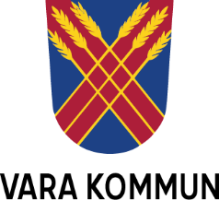

UNDERRÄTTELSE OM ANTAGEN DETALJPLAN FÖR ÖTTUM 3:34 och 25:1
Miljö- och byggnadsnämnden beslutade den 19 mars 2024 att anta detaljplan för Öttum 3:34 och 25:1.

Beslutet har tillkännagivits genom anslag på kommunens digitala anslagstavla.

Beslutet om att anta detaljplanen är möjligt att överklaga av den som senast under granskningstiden har framställt skriftliga synpunkter som inte har tillgodosetts.

Överklagande skickas in skriftligen till kommunen men adresseras till Mark- och miljödomstolen. Skicka överklagande till:
Vara kommun
Miljö- och byggnadsnämnden
534 81 Vara
Vid överklagande ange diarienummer VAMBN-2021-488 och skälen till att detaljplanen överklagas. Överklagande ska vara kommunen tillhanda senast den 2024-04-12.
SAMHÄLLSBYGGNADSFÖRVALTNINGEN

